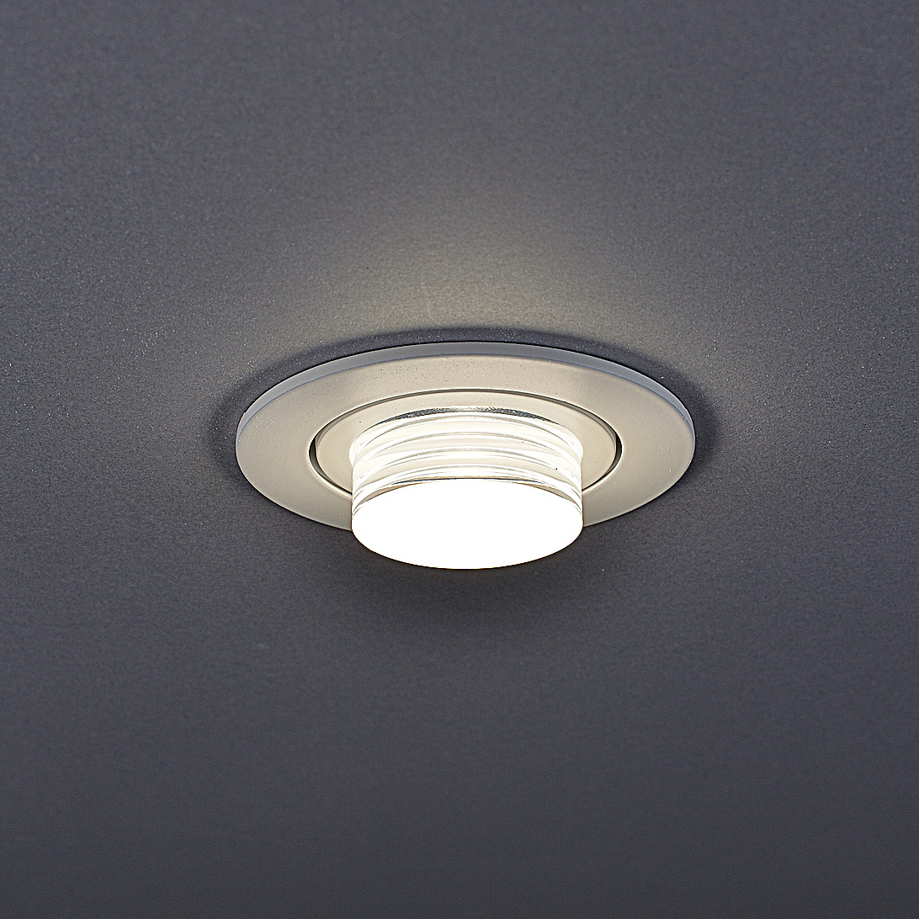**Leuchtenname:** x.light micro C Einbaustrahler  
  
**Artikelnummer:** 805163  
  
**Serienbeschreibung:**Kleiner Deckeneinbaustrahler x.light micro C mit Abdeckring und eingehängtem Acryl-Dekorzylinder. Die zusätzlich in der Außenkante eingefrästen 4-fach Linien koppeln das Licht aus und bilden sich als leuchtende Ringe zusätzlich unter der Decke ab. Die Decke wird um die Leuchte indirekt aufgehellt.

Aufbau:

Design: Runder Deckeneinbaustrahler mit scharfkantigem Abdeckring aus lackiertem Aluminiumdruckguss.

Deko-Element: Integrierter Acryl-Dekorzylinder mit klarer Außenkante, hochglanzpoliert und satinierter Unterseite.

Lichtwirkung: 4-fach Linien in der Außenkante bilden leuchtende Ringe zur indirekten Deckenaufhellung.

Technische Merkmale:

Gehäuse: Aluminiumdruckguss, fungiert als Kühlkörper für optimale Wärmeableitung.

LED: Hochwertige LED-Platine mit optimalem Wärmemanagement.

Farbwiedergabe: Sehr hoher Farbwiedergabeindex.

Licht-Charakter: Rotationssymmetrische, breitstrahlende Lichtverteilung.

Montage: Werkzeugloser Deckeneinbau mittels Federtechnik.

Betriebsgerät: Inklusive externem Konverter (zum Einlegen auf abgehängte Decken).  
  
**Merkmale:**- Aludruckguss

- Einbaustrahler LED

- rund für 68er Loch

- Passend für üblichen 68er Deckenausschnitt

- Werkzeugloser Einbau

- Inkl. Konverter extern

- Flimmerfreies Licht

**Mögliche Modifikationen:**- Sonderlackierungen

- CRI>90

- Dim2Warm

- Dimmschnittstellen:

- 1-10V, DALI, KNX, DMX, Casambi und weitere

- Kaschierungsring für bauseitig vorhandenen Deckenausschnitt

**Auf Anfrage ohne zusätzliche Kosten:**-  
  
**Gewicht (kg):** 0,4  
  
**Farbe:** Weiß RAL 9003  
  
**Lichtfarbe / Lichttemperatur (K):** 4000  
  
**Schutzart (-):** IP20  
  
**Schutzklasse (-):** I  
  
**Abmessungen (mm):** Breite: 0mm; Höhe: 18mm; Länge: 0mm  
  
**Einbautiefe (mm):** 80  
  
**Pendellänge (mm):** -  
  
**Deckenausschnitt (mm):** 68  
  
**Gesamtlichtstrom (lm):** 73  
  
**Farbwiedergabeindex Ra (-):** >90  
  
**Lichtaustrittswinkel (Grad):** 110  
  
**Gesamtlichtstrom (lm):** 1016  
  
**Gesamtlichtstrom direkt / indirekt (lm):** 1016 / -  
  
**Systemleistung (W):** 14  
  
**Systemleistung direkt / indirekt (W):** 14 / -  
  
**Betriebsgerät:** SCHALTBAR  
  
**Betriebsgerätbeschreibung:** nicht dimmbar / schaltbar  
  
**Einheitliche Blendungsbewertung (URG):** -  
  
**Lichtverteilung direkt / indirekt (%):** 100 / 0  
  
**Produktvariantenbeschreibung:** -  
  
  
  
**Hersteller:** luxwerk - manufaktur für lichttechnik GmbH  
  
**Artikelnummer:** 805163